Základní škola a Mateřská škola Brumovice, okres Břeclav, příspěvková organizace
Jídelní lístek Týden od: 4. 3. 2024 do: 8. 3. 2024
4. 3. 2024
Pondělí | 1c,6,7,8 | Přesnídávka | kukuřičné lupínky v mléku, ovoce, šťáva
 | 1a,3,7,9 | Polévka | kulajda
 | 1a,3,7 | Oběd | gratinované brambory, červená řepa, voda
 | 1ab,4,7 | Svačina | kmínový chléb s tuňákovou pomazánkou, zelenina, šťáva

5. 3. 2024
Úterý | 1ab,3,10 |  | Přesnídávka |  | žitnopšen. chléb se škvarkovou pomazánkou, zelenina, šťáva
 | 1ac,7,9 |  | Polévka |  | dýňová s krutonky
 | 1a |  | Oběd |  | azu po tatarsku, basmati rýže, šťáva
 | 1ac,7 |  | Svačina |  | rohlík s máslem a medem, ovoce, mléko
6. 3. 2024
Středa | 1b,6,7,10,11,13 |  | Přesnídávka |  | celozrnný chléb s taveným sýrem, ovoce, mléko
 | 1a,9 |  | Polévka |  | mrkvová s kuskusem
 | 1a,7 |  | Oběd |  | kuřecí stehno v jogurtovo-česnekové marinádě, bramborová kaše, kompot, šťáva
 | 1ab,7 |  | Svačina |  | žitnopšen.chléb s mrkvovou pomazánkou, šťáva

7. 3. 2024
Čtvrtek | 1a,3,7,12 | Přesnídávka | zapečený toustový chléb s máslem a šunkou, ovoce, šťáva
 | 9 | Polévka | cizrnová
 | 1a,3,7,12 | Oběd | škubánky s mákem, kakao, ZŠ ovoce
 | 1ab,7 | Svačina | žitnopšen.chléb s pomazánkovým máslem, zelenina, šťáva

8. 3. 2024
Pátek | 1a,3,7 |  | Přesnídávka |  | makový závin, ovoce, bílá káva
 | 1a,3,9 |  | Polévka |  | vývar s nudlemi
 | 1a,3,7 |  | Oběd |  | vepřové výpečky, zelí, knedlík, šťáva
 | 1ab,7 |  | Svačina |  | kmínový chléb s brokolicovou pomazánkou, zelenina, šťáva
Jídlo je určené k okamžité spotřebě.
Pitný režim je zajištěný celý den! Denně je k obědu možnost výběru šťávy, vody nebo mléka.
Změna jídelníčku vyhrazena.

Zodpovídá: vedoucí ŠJ Veronika Veselá
Vaří: Eva Hájková, Martina Stejskalová

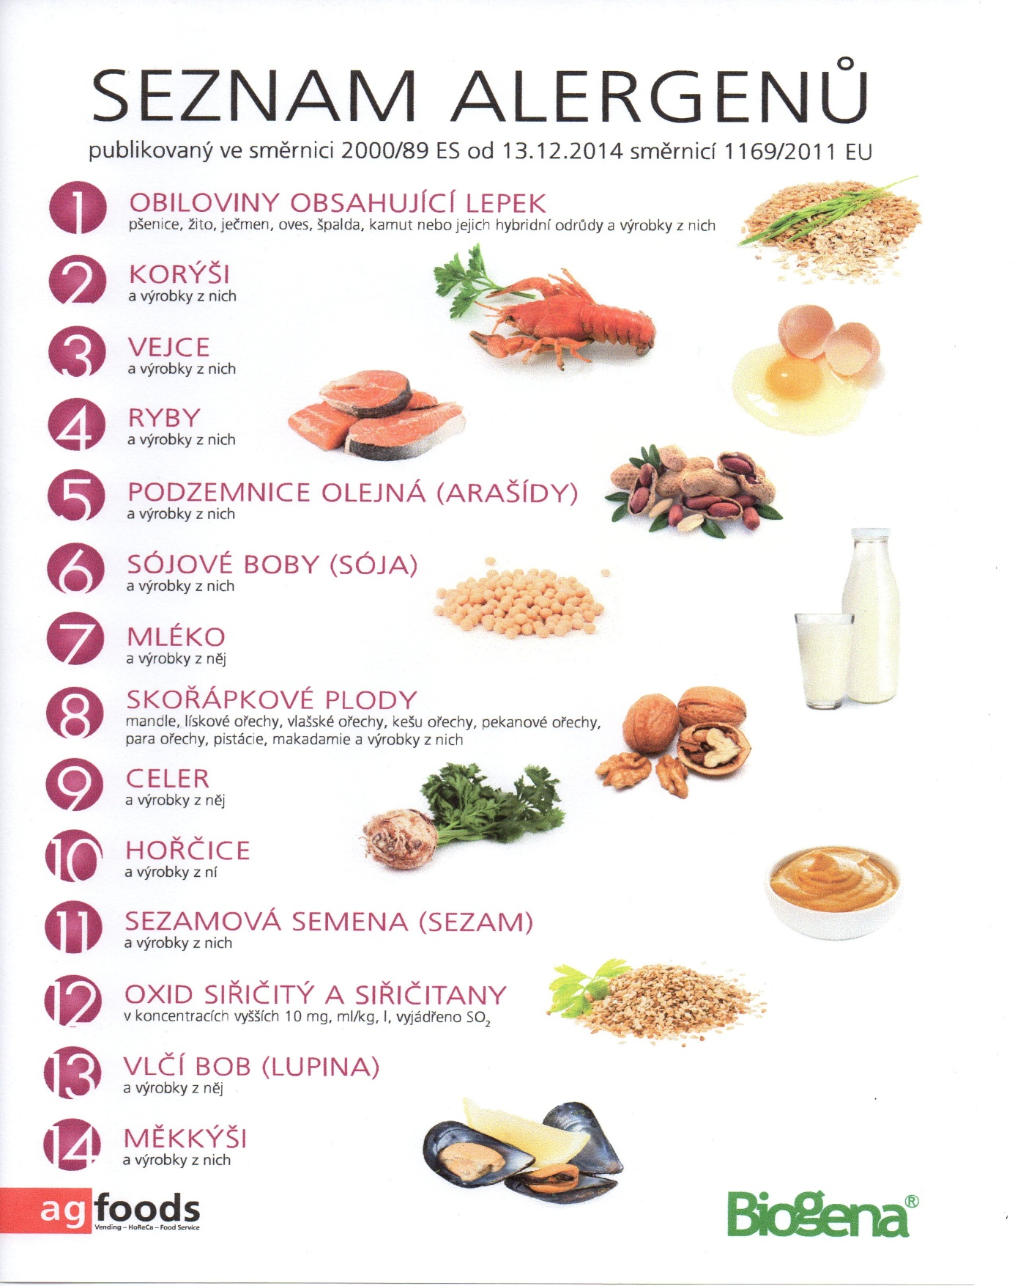

OBILOVINY OBSAHUJÍCÍ LEPEK: 1 a) pšenice
b) žito
c) ječmen
d) oves
e) špalda
f) kamut

